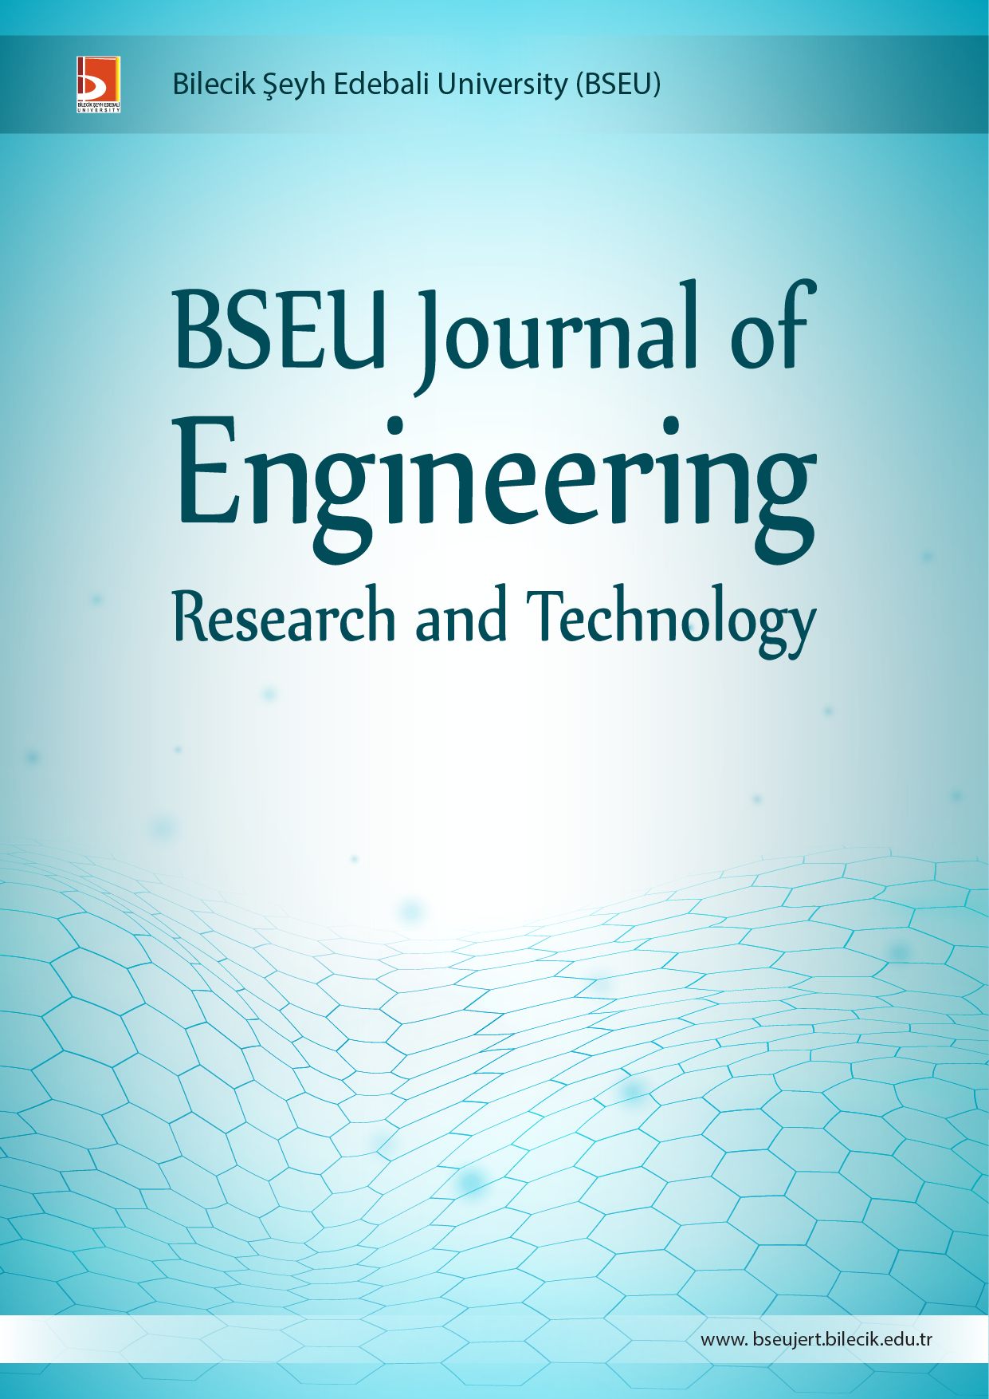

Değerli Akademisyenler;
Bilecik Şeyh Edebali Üniversitesi bünyesinde “BSEU Journal of Engineering Research and Technology (BSEUJERT)” isimli hakemli uluslararası dergimiz elektronik dergi formatında yılda iki kez olmak üzere yayın hayatına başlamıştır.
Dergimiz, mühendislik ve teknoloji alanlarında yapılan özgün çalışmaları yayımlayarak, bu alanda ülkemizde ve dünyada bilimsel birikime katkı sağlamayı hedeflemektedir.
https://bseujert.bilecik.edu.tr adresinden giriş yaparak makalelerinizi yükleyebilirsiniz.
Dergimize ilgi ve desteklerinizden ötürü teşekkür eder; değerli makalelerinizi dergimize bekleriz.
Saygılarımla,
Prof. Dr. Mehmet KURBAN
(Baş Editör)
